GEOGRAFSKE VJEŠTINE – VJEŽBA Ime i prezime, razred___________________________
Sljedeće zadatke riješi pomoću priložene tablice.
DRŽAVA | POVRŠINA (km²) | BROJ STANOVNIKA | PROSJEČNA GUSTOĆA NASELJENOSTI (stan./km²) | STOPA RODNOSTI (‰) | STOPA SMRTNOSTI (‰) | PRIRODNA PROMJENA (‰)
Burundi | 25 680 | 10 400 000 |  | 42 | 10
Bolivija | 1 083 301 | 11 100 000 |  | 22 | 7
Portugal | 91 470 | 10 300 000 |  | 9 | 11
Švedska | 410 335 | 10 100 000 |  | 12 | 9

- Izračunaj prosječnu gustoću naseljenosti i prirodnu promjenu za zadane države:
a) Država s najnižom stopom rodnosti je _______________________ i ona iznosi ___________ ‰.
b) Država s najvišom stopom rodnosti je _______________________ i ona iznosi ___________ ‰.
c) Država s najnižom stopom smrtnosti je ______________________ i ona iznosi ___________ ‰.
d) Država s najvišom stopom smrtnosti je ______________________ i ona iznosi ___________ ‰.
e) Država s najvišom stopom prirodnog porasta je _______________________ i on iznosi __________ ‰.
- Prirodni pad ima država _____________________________ i on iznosi ____________‰.
- Najgušće naseljena država je ________________________. Njena gustoća naseljenosti je _________ stan./km².
- Najrjeđe naseljena država je _________________________. Njena gustoća naseljenosti je _________ stan./km².
Sljedeći zadatak riješi pomoću dijgrama Nagli porast broja stanovnika u svijetu.
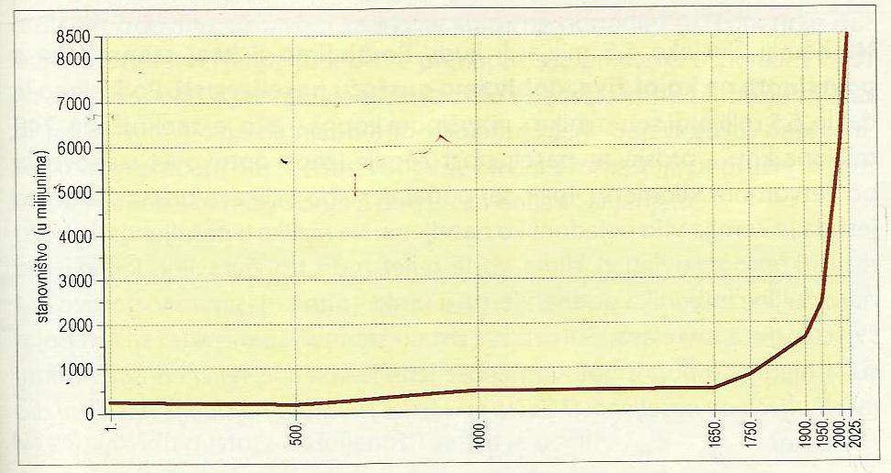

5. a) Plavom bojom podebljaj liniju koja prikazuje kretanje broja stanivnika u svijetu.
b) Upiši brojku koja nam približno pokazuje koliko danas ljudi živi na Zemlji.
c) U kojem stoljeću dolazi do naglog porasta broja stanovnika svijeta?____________
d) Zaokruži na dijagramu godinu u kojoj je došlo do naglog porasta stanovništva svijeta.

